

X86汇编语言程序设计
实验报告

姓名： 黄彦
学号： 71112113

东南大学计算机科学与工程学院、软件学院
School of Computer Science & Engineering
College of Software Engineering
Southeast University
二0 14 年 4 月
实验一 汇编语言程序上机过程
一）实验目的
学会安装“16位汇编程序开发软件”的安装，完成将汇编语言源程序录入进计算机、利用ml.exe进行汇编，LINK进行链接，并用DEBUG调试16位程序的全部过程。本实验大家不必了解程序细节，只是为了熟悉开发环境和上机过程。

二）实验内容
3. 写16位汇编程序，从键盘输入一个字符串，然后换行后将该字符串输出到屏幕。
1）源程序

.8086

.model small

.stack

.data

len equ 20

maxlen db len

actlen db ?

string db len dup(?)

CR db 0ah, 0dh,'$'

.code

start:mov ax, @data

mov ds, ax

mov ah, 0ah

mov dx, offset maxlen

int 21h

mov bh, 0h

mov bl, actlen

mov dx, offset CR

mov ah, 09h

int 21h

mov dx, offset string

mov byte ptr string[bx], '$'

int 21h

mov ah, 4ch

int 21h

end start

2）运行结果贴图

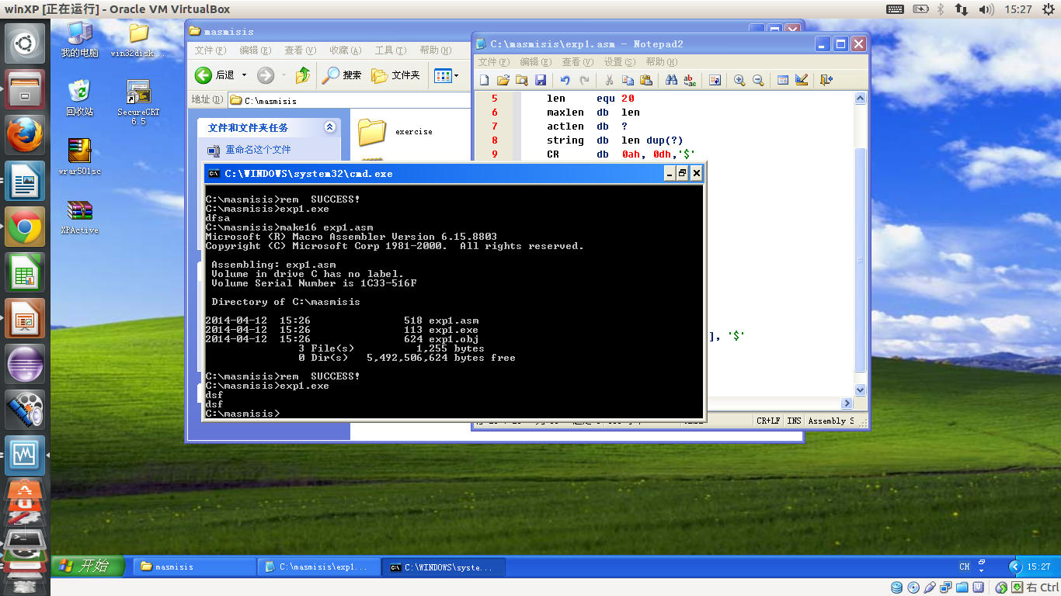

3）编程与调试心得（遇到的问题和解决的办法，以及获得的收获）

需要加上换行符。
需要在最后加上 mov ah, 4ch
int 21h
否则一直报错

实验二 顺序程序设计
一）实验目的
通过这一部分的实验，进一步熟悉汇编过程和DEBUG调试过程；掌握用汇编语言编写顺序程序。

二）实验内容
2. 写完整程序16位程序，在内存中从Table开始的10个单元中连续存放0到9的平方值，任给一个0到9的数X，该数存放在内存单元XX中，用XLAT指令查表求X的平方值，并将结果存于内存YY单元中。编写程序，并在DEBUG中进行调试和验证结果。
1）源程序

.8086

.model small

.stack

.data

Table DB 0,1,4,9,16,25,36,49,64,81

XX DB 3

YY DB ?

.code

start: mov ax, @data

mov ds, ax

mov bx, offset Table

mov al, XX

xlat

mov YY, al

end start

2）运行结果贴图
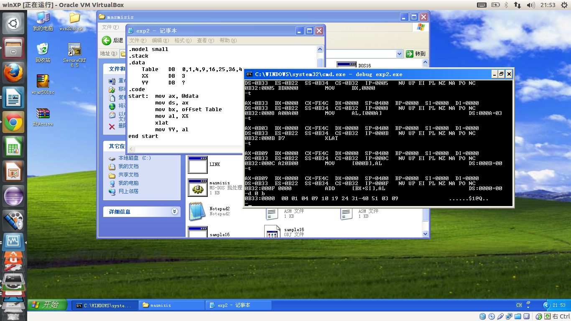
3）编程与调试心得（遇到的问题和解决的办法，以及获得的收获）

3 . 假设CX:BX中放了4位非压缩的BCD码表示的十进制数4386，请编写完整程序将这个数转成2进制数放到DI寄存器中，并用DEBUG调试和验证之
1）源程序
.8086

.MODEL SMALL

.STACK

.DATA

.CODE

START:

mov ax,@data

mov ds,ax

mov ax,bx

mov dl,10h

div dl

mov bl,ah

mov bh,0h

mov dl,0ah

mul dl

add bx,ax

mov ax,cx

mov dl,10h

div dl

mov cx,ax

mov al,ah

mov ah,0

mov dx,100

mul dx

add bx,ax

mov al,cl

mov ah,0

mov dx,1000

mul dx

add bx,ax

mov di,bx

end start

2）运行结果贴图

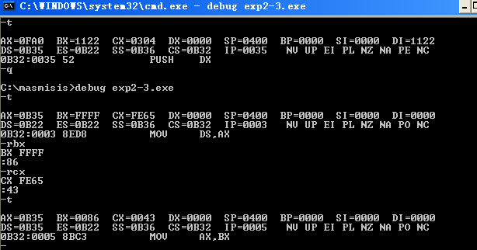
debug修改寄存器的值

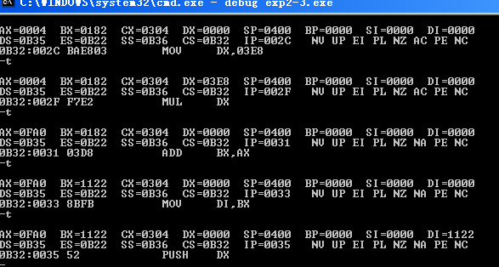
结果di值为1122h
3）编程与调试心得（遇到的问题和解决的办法，以及获得的收获）

利用debug的r指令更改寄存器中的内容。

实验三 分支程序设计
一）实验目的
通过本实验，熟练运算类指令对标志位状态的影响，以及标志位状态的表示方法；掌握无条件转移、条件转移指令的使用方法；掌握分支程序设计和调试方法。

二）实验内容
2. 利用跳转表技术实现根据用户输入的星期几的数字代号在屏幕上显示星期几的英文名称的功能。（提示：1）键盘输入的是数字的ASCII码，需要转换成数字。2）建立一张跳转表，表中存放打印每个星期的程序段的入口地址。3）考虑怎么使程序代码量最小。）
1）源程序

.8086

.model small

.stack

.data

table dw routine_1

dw routine_2

dw routine_3

dw routine_4

dw routine_5

dw routine_6

dw routine_7

day1 db "monday!", 0Ah,0Dh,'$'

day2 db "tuesday!", 0Ah,0Dh,'$'

day3 db "wednesday!", 0Ah,0Dh,'$'

day4 db "thursday!", 0Ah,0Dh,'$'

day5 db "friday!", 0Ah,0Dh,'$'

day6 db "saturday!", 0Ah,0Dh,'$'

day7 db "sunday!", 0Ah,0Dh,'$'

.code

start:

mov ax,@data

mov ds,ax

mov ah,01h

int 21h

sub al,31h

mov ah,0h

mov cl,2

mul cl

mov si,ax

mov dl,0ah

mov ah,02h

int 21h

mov dl,0dh

int 21h

jmp table[si]

routine_1:

mov dx,offset day1

jmp exit

routine_2:

mov dx,offset day2

jmp exit

routine_3:

mov dx,offset day3

jmp exit

routine_4:

mov dx,offset day4

jmp exit

routine_5:

mov dx,offset day5

jmp exit

routine_6:

mov dx,offset day6

jmp exit

routine_7:

mov dx,offset day7

jmp exit

exit:

mov ah,09h

int 21h

mov ah,4ch

int 21h

end start

2）运行结果贴图

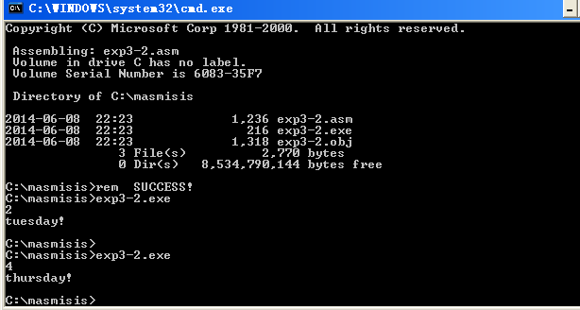

3）编程与调试心得（遇到的问题和解决的办法，以及获得的收获）

3. 已知数据段有以下定义：
NUM WORD 3570
STRING BYTE 5 DUP(20H),’$’ ; 20H为空格的ASCII码
请编写完整程序，在屏幕上以十进制的形式将NUM这个数打印出来，可以借助STRING这个字符串。（NUM这个数可以定义为一个任意字型数）。
1）源程序

.8086

.model small

.stack

.data

num word 3570h

string byte 5 dup(20h),'$'

.code

start:

mov ax,@data

mov ds,ax

mov ax,num

mov dx,0

mov bx,offset string+4

mov cl,10

mov ch,0

lp: div cx

add dl,30h

mov [bx],dl

mov dl,0

dec bx

cmp ax,0

jnz lp

inc bx

mov dx,bx

mov ah,09h

int 21h

mov dl,0ah

mov ah,02h

int 21h

mov dl,0dh

int 21h

mov ah,4ch

int 21h

end start

2）运行结果贴图

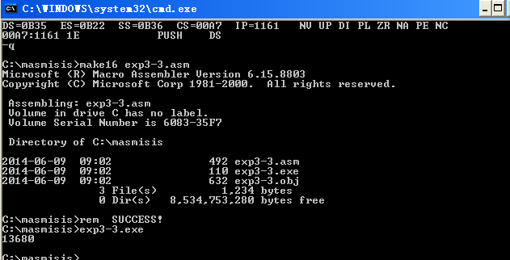

3）编程与调试心得（遇到的问题和解决的办法，以及获得的收获）

实验四 循环程序设计
一）实验目的
通过实验，可以掌握循环结构的各种实现方法，进一步了解循环结构中初始化部分、循环体部分、循环控制部分的功能以及他们彼此之间的关系。尤其是多重循环中外层循环和内层循环之间的关系。

二）实验内容
2. 已知数据段有以下定义：
STRING BYTE 'It is palindrome',0DH,0AH,'$'
LEN WORD ?
NUM BYTE 5 DUP(20H),'$' ; 20H为空格的ASCII码
请编写完整16位汇编程序，统计以‘$’字符结束的字符串STRING的字符个数（不算'$'）, 将个数放入LEN中，并在屏幕上以十进制的形式将LEN打印出来，可以借助NUM这个字符串。
1）源程序
.8086

.model small

.stack

.data

string byte 'It is palindrome',0dh,0ah,'$'

len word ?

num byte 5 dup(20h),'$'

.code

start:

mov ax,@data

mov ds,ax

mov di,offset string

mov bx,0

lp: inc bx

cmp byte ptr[di+bx],'$'

jnz lp

mov len,bx

mov cl,10

mov ax,len

mov bx,offset num+5

lp1:div cl

mov dl,ah

mov ah,0

add dl,30h

dec bx

mov byte ptr[bx],dl

cmp ax,0

jnz lp1

mov dx,offset num

mov ah,09h

int 21h

mov dl,0dh

mov ah,2

int 21h

mov dl,0ah

int 21h

mov ah,4ch

int 21h

end start

2）运行结果贴图
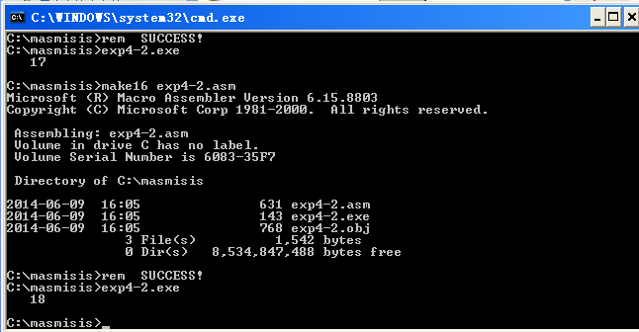

3）编程与调试心得（遇到的问题和解决的办法，以及获得的收获）

3. 所谓回文字符串是指一个字符串正读和倒读都是一样的，例如字符串‘ABCDEFFEDCBA’就是一个回文字符串，而字符串‘ABCFDDCAB’就不是回文字符串。现在编写完整的16位汇编程序，输入一个字符串，判断该字符串是否为回文字符串，并用“It is a palindrome”或“It is NOT a palindrome”作为输出。
1）源程序

.8086

.model small

.stack

.data

maxlen db 20

actlen db ?

string db 20 dup(20h),'$'

True byte 'It is a palindrome',0ah,0dh,'$'

False byte 'It is not a palindrome',0ah,0dh,'$'

.code

start:

mov ax,@data

mov ds,ax

mov dx,offset maxlen

mov ah,0ah

int 21h

mov dl,0ah

mov ah,02h

int 21h

mov dl,0dh

int 21h

mov al,actlen

mov ah,0

mov bx,ax

mov di,offset string

mov dl,2

div dl

mov al,ah

mov ah,0

mov cx,di

add cx,ax

dec bx

lp: cmp cx,di

jna test1

mov al, [di]

mov ah,[di+bx]

cmp ah,al

jnz test2

inc di

sub bx,2

jmp lp

test1:mov dx,offset True

jmp quit

test2:mov dx,offset False

jmp quit

quit:mov ah,09h

int 21h

mov ah,4ch

int 21h

end start

2）运行结果贴图

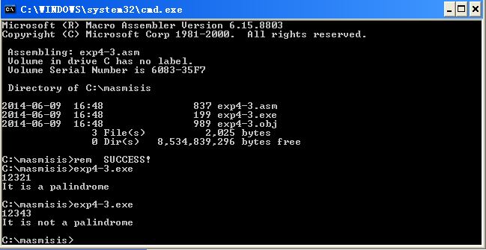

3）编程与调试心得（遇到的问题和解决的办法，以及获得的收获）

4. 请编写16位完整汇编程序，在一个升序字节数组BUFF中查找数N，找到后将此数从数组中删除，并使得CF=0；没找到返回CF＝1。
1）源程序

.8086

.model small

.stack

.data

num db 7

arr db 1,2,3,4,5,6,7,9,'$'

.code

start:

mov ax,@data

mov ds,ax

mov al,num

mov di,offset arr

mov bx,0

lp: mov ah,[di+bx]

cmp al,ah

jz delete

jb quit

inc bx

jmp lp

delete:

mov al,[di+bx+1]

mov [di+bx],al

inc bx

cmp al,'$'

jz quit

jmp delete

quit:

mov ah,4ch

int 21h

end start

2）运行结果贴图

3）编程与调试心得（遇到的问题和解决的办法，以及获得的收获）

实验五 子程序设计
一）实验目的
通过本实验，掌握子程序的定义和调用方法。通过程序调试，进一步理解CALL指令和RET指令的功能，掌握子程序调用时参数传递的方法。

二）实验内容
请编写完整16位汇编程序从键盘读取字符，如果是十进制的‘0’～‘9’则在屏幕上输出该数的8位二进制码，并将数字依次存放到BUF开头的数组中，如果读入的字符是’Q’或者‘q’，则程序退出，其他情况在屏幕上打印“You must input 0~9, or ‘q’ or ‘Q’”。（如输入的字符是‘9’，则输出“00001001”）.提示：输出一个数的2进制形式应该从最高位开始输出。要求打印一个数的2进制形式和输出回车换行分别定义成一个子程序可以将此段程序定义成一个过程。
1）源程序
.8086

.model small

.stack

.data

print db 'You must input 0~9,or "q" or "Q"',0ah,0dh,'$'

result db 8 dup(30h),0ah,0dh,'$'

.code

start:

mov ax,@data

mov ds,ax

begin:

mov dx,offset print

mov ah,09

int 21h

mov ah,01h

int 21h

push ax

mov dl,0ah

mov ah,02h

int 21h

mov dl,0dh

int 21h

pop ax

cmp al,71h

jz exit

cmp al,51h

jz exit

cmp al,30h

jb begin

cmp al,39h

ja begin

sub al,30h

mov bx,offset result+8

lp: shr al,1

dec bx

jnc nocarry

mov ah,31h

mov [bx],ah

nocarry:

cmp al,0

jnz lp

mov dx,offset result

mov ah,09h

int 21h

exit:

mov ah,4ch

int 21h

end start

2）运行结果贴图

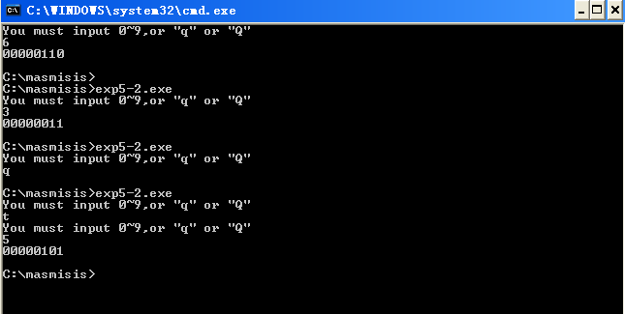
3）编程与调试心得（遇到的问题和解决的办法，以及获得的收获）

